Régulier

Fréquence d’une onde :
Fréquence (f) = nombre d’oscillations pas seconde. L’unité de mesure est le Hertz (Hz).
Sur ce schéma, la fréquence est de 2 Hz, car l’onde effectue 2 cycles en 1 s.
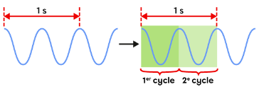

Longueur d’onde
Longueur d’onde (λ) = distance entre 2 crêtes ou entre 2 creux
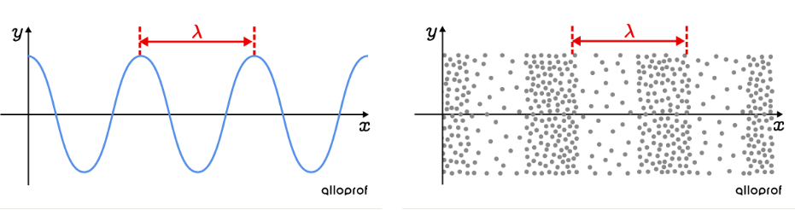

L’énergie d’une onde :
L’énergie d’une onde est proportionnelle à son amplitude et à sa fréquence, mais inversement proportionnelle à sa longueur.

Résumé des liens entre fréquence et longueur d’onde
Fréquence élevée = longueur d’onde courte = son aigu = lumière visible plus vers le violet.
Fréquence faible = longueur d’onde longue = son grave = lumière visible plus vers le rouge.

Décibel
Seuil de danger pour l'oreille = 80 dB, mais seuil de douleur = 120 dB, donc quand le bruit est trop fort, on s'en aperçoit trop tard.

Ondes EM utilisées dans le secteur de la santé
Infrarouge en physiothérapie, visible chez l’opticien, UV pour stériliser, rayon X chez le dentiste, etc.

L’amplitude d’une onde
Amplitude = intensité = puissance (volume) d’un son ou d’une vague, ou d’une onde électromagnétique
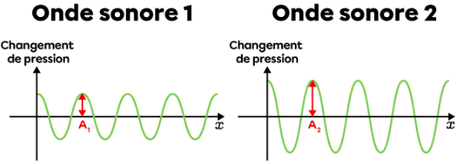
Par exemple, sur le schéma ci-dessous, l’onde 2 a une plus grande amplitude que l’onde 1. Cela implique que le volume (ou l’intensité) de l’onde 2 est plus grand que le volume de l’onde 1.

Onde mécanique
Une vague est une onde mécanique. Ce qui se déplace est une zone où l’empilement des molécules d’eau est haut, bas, haut, bas, etc.
Le son est une onde mécanique. Bruit = onde mécanique. Ce qui se déplace est une zone où la pression d’air passe de faible à forte, à faible, à forte, etc.
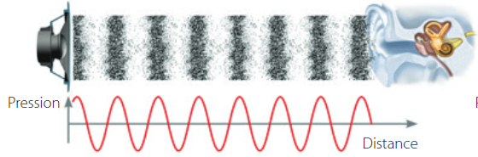
Ondes sismiques = ondes mécaniques de compression, mais au lieu de l’air qui est compressé comme dans le cas du bruit, c’est la croûte terrestre.

Onde électromagnétique
Lorsqu’une onde électromagnétique (EM) se déplace, ce qui se déplace, c’est une oscillation de la valeur du champ électrique (+ - + - + -) et une oscillation de la valeur du champ magnétique (Nord, Sud, N, S, N, S).
** Être capable de nommer à l’examen différentes plages du spectre EM par ordre de f ou de λ. **
** Radio, micro-ondes, infrarouges, ultraviolets, rayons X, rayons gamma, rayons cosmiques. **

La réflexion
Lors d'une réflexion sur un miroir plan (droit), angle réfléchi = angle incident. Les 2 sont mesurés à partir de la "normale". Par exemple, sur ce schéma l’angle de réflexion et d’incidence sont de 35°.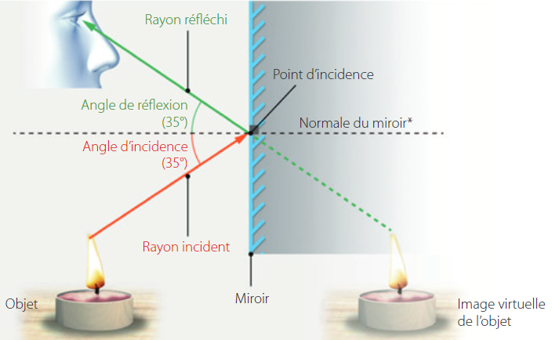

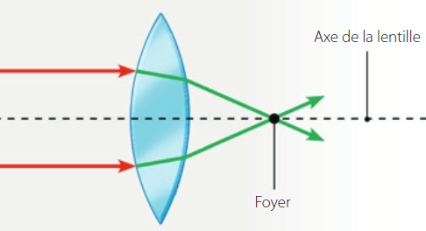
Lentille convexe
Dans le cas d’une lentille convexe, les rayons convergent jusqu’à se croiser au foyer (f).
** Être capable de déterminer la position du foyer d’une lentille convexe (là où les rayons se croisent) **
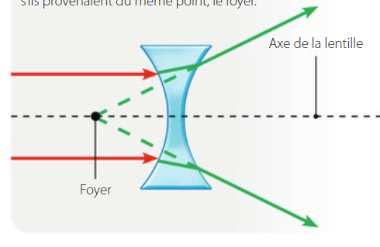

Lentille concave
Dans le cas d’une lentille concave, les rayons divergent COMME S’ILS PROVENAIENT D’UN foyer (virtuel). La position du foyer d'une lentille concave = le point d'où on a l'impression que les rayons proviennent. Plus la lentille est fortement courbée (convexe ou concave), plus le foyer (réel ou virtuel) est proche de la lentille.

La peau
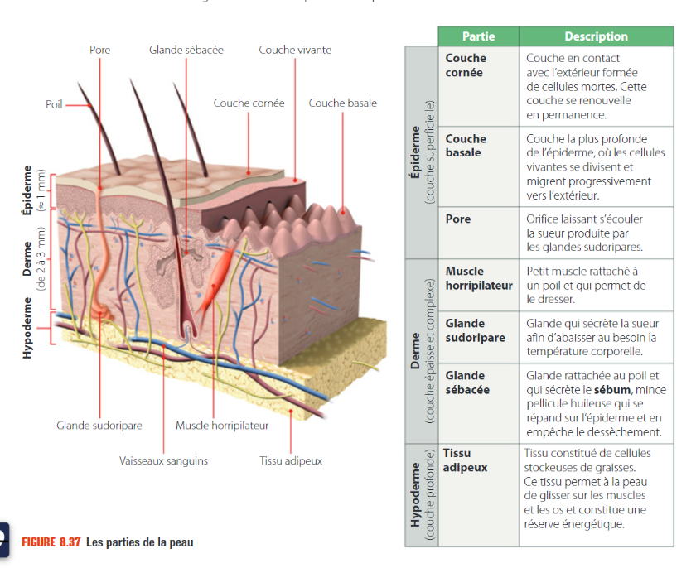

L’oreille
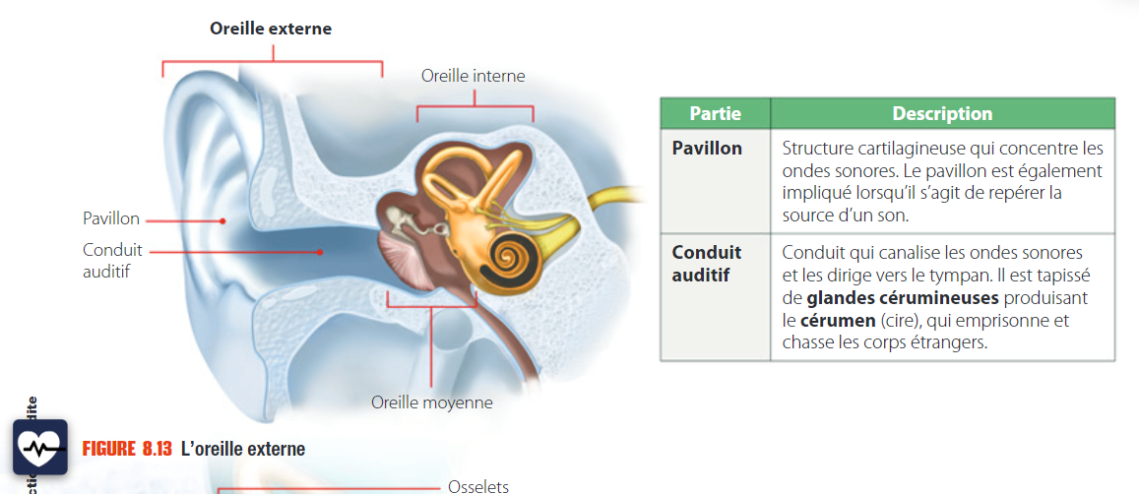
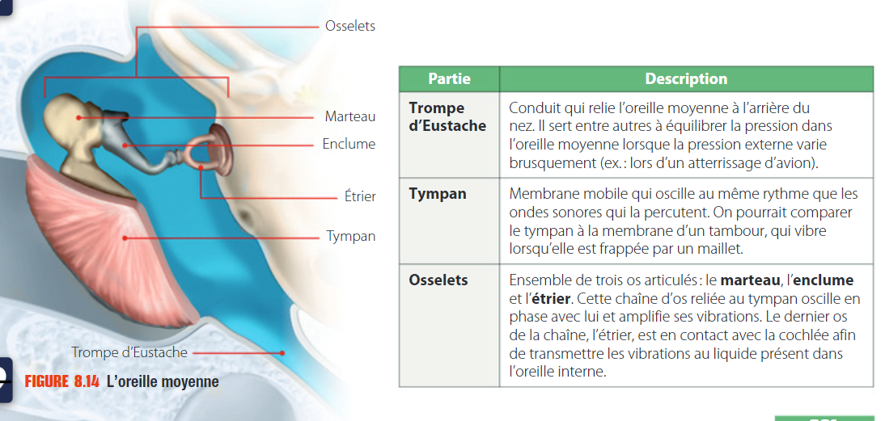
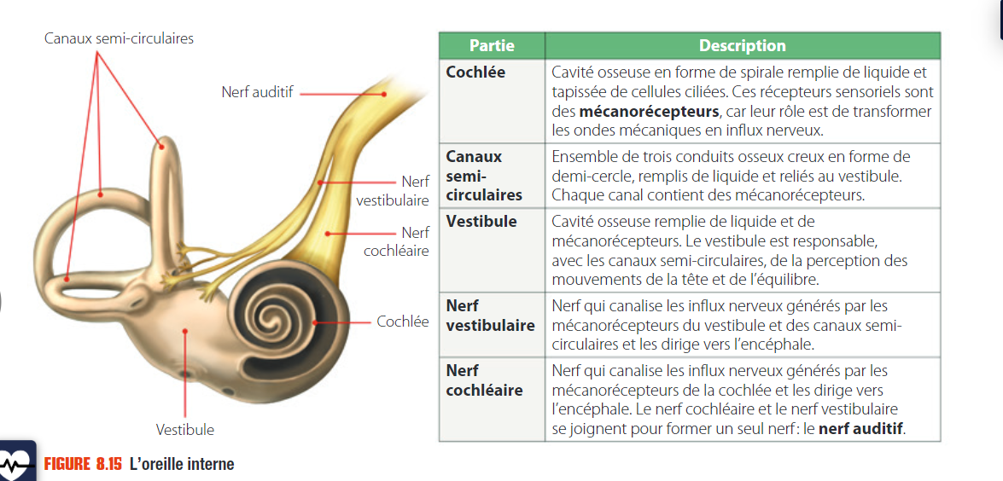

L’œil
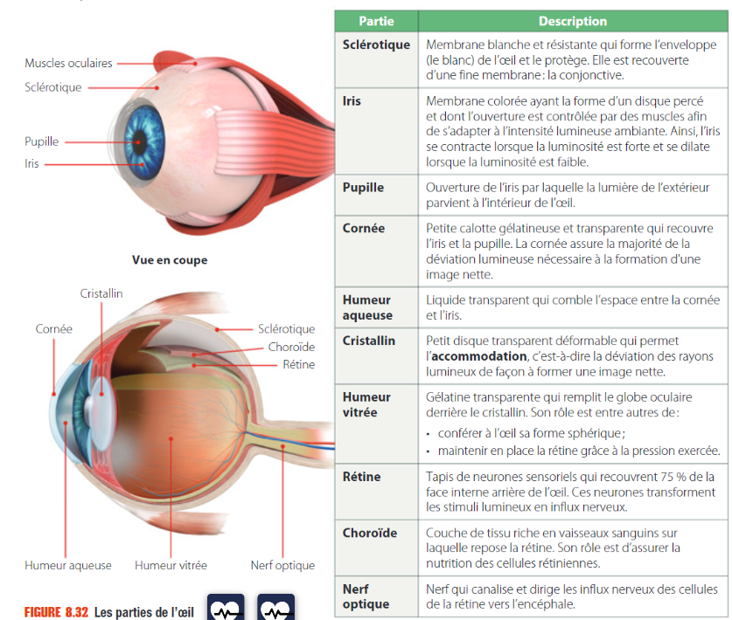

Les troubles de la vue
Problèmes | Description | Solutions
Daltonisme | Mal fonctionnement cônes, différencie mal les couleurs. | Lentilles spéciales pour compenser  Thérapie génique (à l’essai chez les primates)
Cataracte | Cristallin + opaque, la vue baisse peut-être aveugle. | Chirurgie pour remplacer le cristallin par un cristallin artificiel
Myopie | Œil trop long, l’image formée est floue, les rayons convergent trop. Vision de loin affectée. | Lentilles divergentes (concaves)  Laser
Hypermétropie | Œil trop court, rayons ne convergent pas suffisamment, image formée derrière la rétine. L’œil compense donc se fatiguent vite. | Lentilles convergentes (convexes)  Laser
Presbytie | Rayons convergent derrière la rétine, rigidification du cristallin. | Lentilles convergentes (convexes)  Laser
** Être capable à l’examen de donner la solution à ces troubles de la vue **

La perception des saveurs
En combinant les 5 saveurs ci-dessous, on obtient une quantité impressionnante de saveurs.
Une saveur est perceptible seulement si :
- Le type de molécule est détectable par les cellules gustatives comme l’eau qui ne déclenchent aucun influx nerveux ;
Trajet des saveurs :
- Molécules en solution rencontre papilles gustatives
- Cils gustatifs émettent un influx
- Influx canalisés par des nerfs, puis envoyé vers l’encéphale
- Encéphale traite l’info et interprète comme une saveur
- Cette substance est soluble dans la salive ;
- La concentration de cette molécule et suffisante.
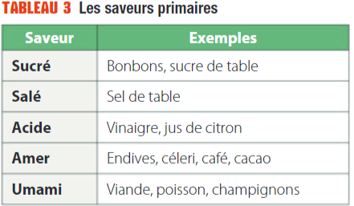
Une odeur est perceptible seulement si :
- La substance est volatile ;
- Détectable par les cils olfactifs ;
- Concentration suffisante.

La perception des odeurs
Trajet des odeurs :
- Molécules volatiles dans les fosses nasales ;
- Les cellules olfactives créent un influx nerveux lorsque leurs cils touchent les molécules ;
- Influx dirigé vers le bulbe olfactif ;
- Le bulbe olfactif fait un traitement primaire de l’info et renvoie l’influx vers le cortex par le nerf olfactif ;
- La zone olfactive du cortex traite l’info et l’interprète comme une odeur.

Enrichissement

Ondes électromagnétiques (EM)
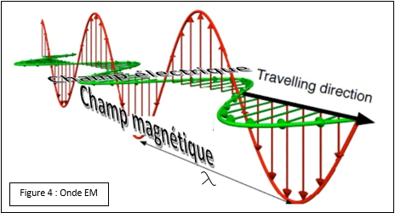
Ces ondes se propagent dans, euh... On ignore dans quoi. On dit souvent qu'elles se propagent dans le vide, mais dans ce cas elles ne pourraient rien "brasser" sur leur chemin... Disons plutôt qu'elles se propagent "dans le champ électromagnétique de l'univers", même si on ignore pour l'instant ce qu'est cette chose, qui n'est pas une substance en tout cas. Les ondes EM agitent en fait 2 choses plutôt qu'une : Le champ électrique qui vibre entre une valeur positive et une négative ; Et le champ magnétique qui oscille entre une valeur "nord" et une valeur "sud". Quand le soleil, une lampe, un four à micro-ondes ou un radar émettent des ondes, il y a une infinité de rayons qui oscillent dans tous les sens (de zéro à 360 degrés) les uns par rapport aux autres. Mais pour un même rayon, l’oscillation électrique est toujours à 90 degrés par rapport à l’oscillation magnétique (figure 4).

Polarisation
Quand une source émet des radiations EM, une partie de ces ondes peut être bloquée, de manière que les ondes qui restent vibrent "toutes" dans le même sens. (En fait, un même sens pour leur oscillation électrique, puis 90 degrés de différence pour leur oscillation magnétique…) On parle alors de lumière « polarisée », et les ondes radars ou rayons X peuvent aussi être polarisées.
Quand les rayons solaires éclairent la marchandise à travers la vitrine d’une boutique, on peut voir à la fois la marchandise, et se voir soi-même à cause des rayons réfléchis par la vitre. Mais en traversant le verre, la lumière se polarise, même si nos yeux ne le remarquent pas. Mais si on porte des lunettes polarisées, celles-ci laisseront passer jusqu’à nos yeux seulement les rayons qui oscillent dans un certain sens. En penchant la tête, on finit par trouver le bon angle pour faire passer seulement la lumière de la marchandise, ou seulement le reflet de notre propre tête.
Tel que vu en classe, on peut utiliser des lunettes dont la polarisation de la vitre gauche et celle de la vitre droite n’ont pas le même angle. Si on projette 2 films en même temps sur l’écran de cinéma, l’un en lumière polarisée pour l’angle « gauche » et l’autre polarisé pour l’angle « droit », alors on parvient à montrer à chaque œil une image différente, simultanément : L’image « gauche » et l’image « droite ». Notre cerveau combine alors les deux en une image tridimensionnelle.
A
B
C

Les stations de radio
Les stations de radio, diffusent (émettent) leurs ondes EM qui rayonnent dans toutes les directions à partir de l'antenne. Dans le schéma suivant, si on se trouve dans la zone qui reçoit à la fois les ondes de A et de B, alors il y aura interférence : on entend les 2 émissions de radio en même temps. Pour éviter que cela se produise, A et B pourraient émettre des ondes de longueurs un peu différentes. (Donc leurs fréquences seraient différentes aussi.) L'antenne C, quant à elle, peut fonctionner à la même fréquence que la A, sans interférence.
Le nombre de postes de radio (fréquences différentes) est infini en théorie, mais pas en pratique : En effet, les ondes EM de certaines longueurs ne traversent pas les nuages ou les zones pluvieuses. D'autres longueurs feraient chauffer le corps des êtres vivants en les traversant. Alors pour avoir plus de stations différentes dans une même zone, sans interférence, on construit des antennes et des postes récepteurs (ta radio qui reçoit les ondes EM et les transforme en ondes sonores) de HAUTE RÉSOLUTION. C'est-à-dire des antennes pouvant être réglées plus précisément, en démarquant de plus petites différences entre chaque longueur d'onde.

Antenne de faible « résolution »
Par exemple, une antenne primitive pourrait sélectionner ses ondes avec une imprécision de plus ou moins 1 mégahertz. Donc si on règle cette antenne à 101 MHz, elle capte n'importe quelle onde de 100 à 102 MHz. Alors si un pays possède des antennes de ce type, les fréquences radios possibles dans ce pays seront 99, 101, 103, 105, etc.

Antenne de haute « résolution »
Si une antenne a une imprécision de 0,1 Mhz, alors elle peut faire la différence entre des ondes de 101,1 et 101,2 et 101,3 MHz. Donc on peut avoir un plus grand nombre de stations de radio dans un même territoire, sans qu’elles interfèrent les unes avec les autres.

